2022.01.17

The Future of Functional and Barrier Coatings for Paper and Board to 2026

한국생산기술연구원 패키징기술센터
강동호, 김기홍, 이가은, 한재혁

원문출처 : Smithers (2021) The Future of Functional and Barrier Coatings for Paper and Board to 2026


▶ Global Market Driver

Single Use Paper Cup
  - Refillable, recyclable, biodegradable and poly-free products

Plastics replacement
  - Developments in both papermaking and coating technologies

Increased use of recycled paper and board
  - Containerboard : 80% out of total production
  - Flexible paper: less than 30% out of total production
  - Moulded fiber: 83% out of total production

Regulations
  - European Single-Use Plastics (SUP) Directive (Effective in July 3, 2021)
  - Bio-plastics made from plants or other organic matter
  - Single use EPS
  - Oxo-degradable plastics

Sandwich skillet by Greencore and ProAmpac
(Made of 100% paper)

  - 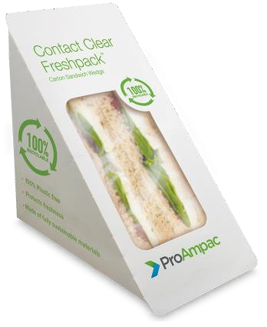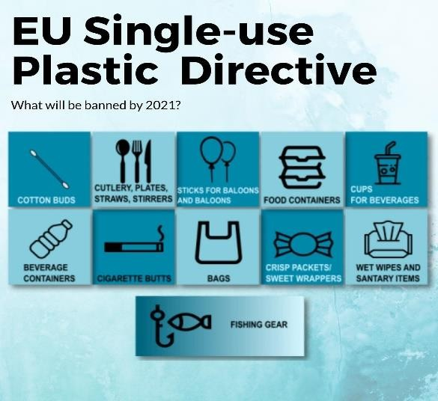Details in Commission guidelines on single-use plastic products in accordance with Directive (EU) 2019/904 of the European Parliament and of the Council of 5 June 2019 on the reductionof the impact of certain plastic products on
the environment 1

Material

Application process
Thermoplastic polymers High-barrier polymers Aluminum
Silicone Wax
Fluorochemicals Water-based

Solvent-based Solid coating
PE, PP, Nylon, PLA, PET, PHAs (polyhydroxyalkanoates) PVdC, EVOH, PVOH
Aluminum foil
탄소, 수소, 산소 등과 함께 실리콘을 포함한 고분자 근접 상온에서 가단성 (Malleable)을 가진 화합물
과불화탄소 또는 PFC, 이중결합이 있는 불소화합물계 물질 (플루오로알켄)은 발유, 발수 불소중합체로 사용됨
물을 주요 휘발성 성분으로 사용하는 코팅, 잉크 또는 접착제 바인더 종류에 따라
- Soluble: 고분자 또는 물질이 물에 용해 되는 것 (ex. 전분, 저분자합성고분자 (PVOH,
EVOH)
- Dispersion: 물에는 용해되지만 자연상태에서는 고체인 미세한 불용성 입자를 같는 바인더 (ex. Acrylics and styrene acrylics, PVdC, vinyl polymers, PE, PET ets.)
- Emulsion: 자연상태에서 액체인 고분자 (ex. Waxes, Silicones, Fluorochemicals)
용제를 주요 휘발성 성분으로 사용하는 코팅, 잉크 또는 접착제
- Extrusion coating: PE, PP, PA, PET PLA, EVOH
- Aluminum, alumina and silica
2

Functional and Barrier Coatings

Total 3 million tonnes in 2020

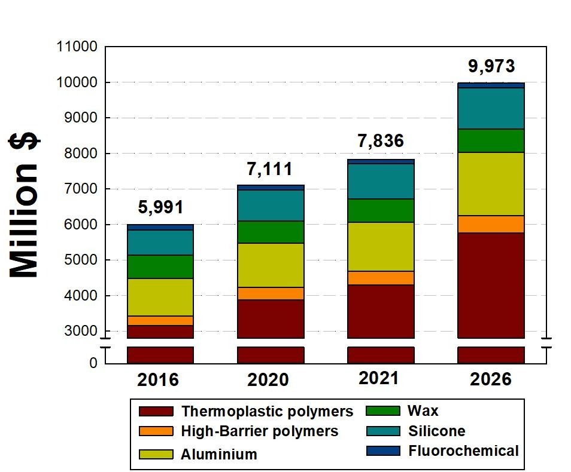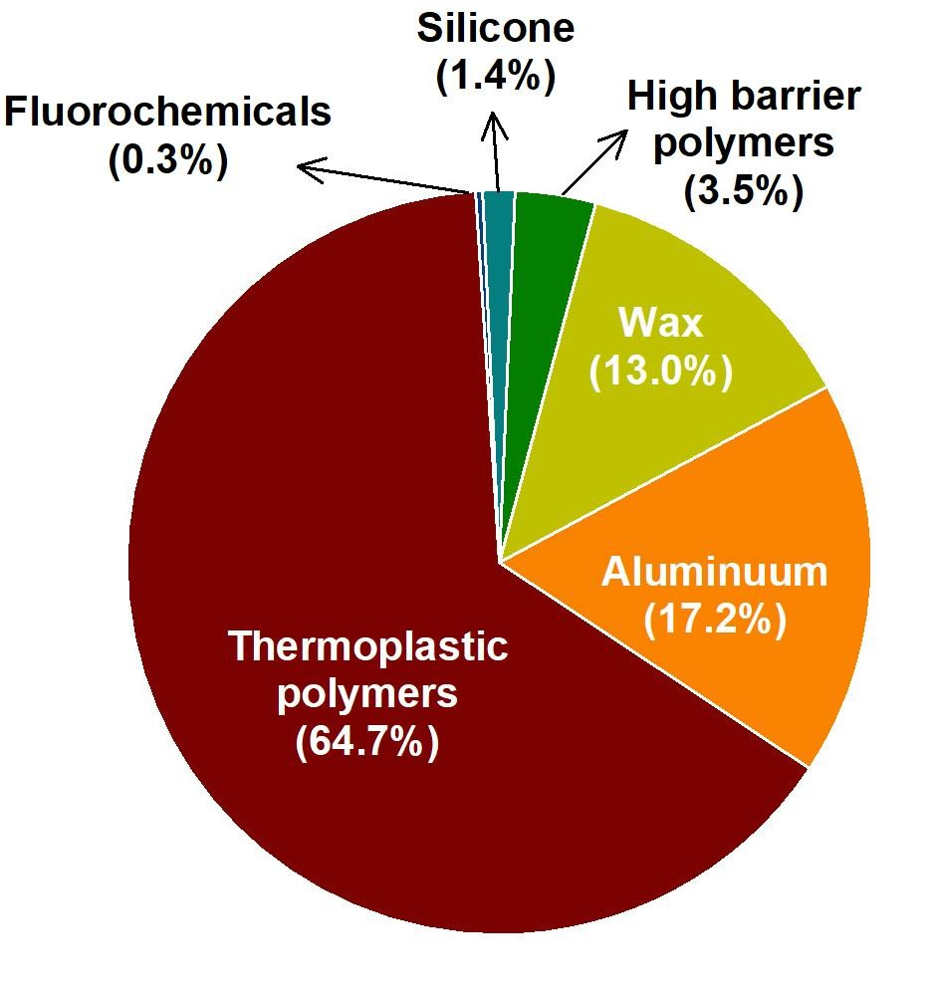그림1. 2016-2026년 종이 및 보드 패키징 기능성 및 차단성 코팅에 대한 코팅 유형별 전 세계 시장
- 열가소성 고분자는 수성 재료의 사용에 따라 재활용 가능성 증가로,
- 왁스 코팅 시장 점유율은 감소하지만 열가소성 고분자는 2020년 총 부 피의 65%에서 2026년 약69%로 시장 점유율을 높이고 있음

그림2. 2020년 기준 코팅 유형별 점유율
3

Regional distribution

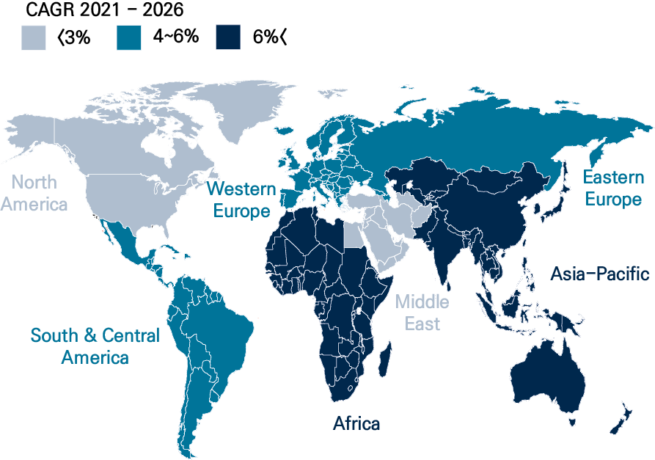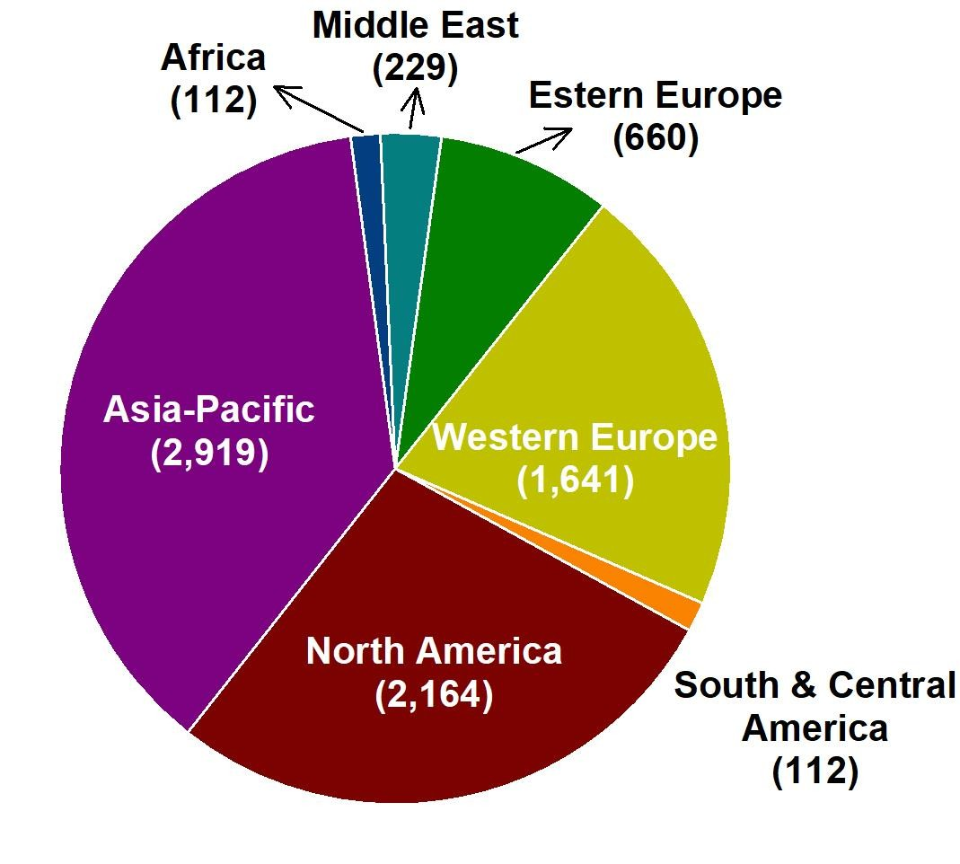그림3. 2021-2026년 종이 및 보드 패키징 기능성 및 차단성 코팅에 대한 지역별 성장율
그림4. 2021년 종이 및 보드 패키징 기능성 및 차단 성 코팅에 대한 지역별 사용량 ($ million)
4

Functional and Barrier Coatings

2500

2000

1500
Million $

1000

500

0
Fresh food
Chilled food
Frozen food
Fruit & perishables
Foodservice
Non-liquid dairy
Bakery
Other food
Pet food
Beverages & liquids
Healthcare
Personal care
Other non-food

Thermoplastic Polymers High-Barrier polymers
Aluminium Wax
Silicone Fluorochemical

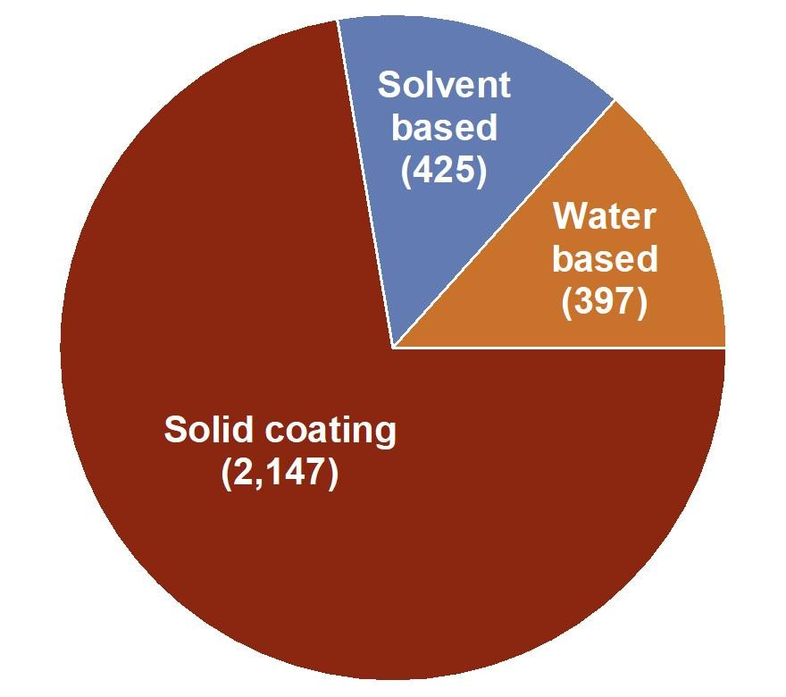그림5. 2020년 종이 및 보드 패키징 기능성 및 차단성을 위한 코팅 유형별 최종 제품의 전 세계 시장
그림6. 2020년 종이 및 보드 패키징 기능성 및 차단성을 위한 코팅 공정 별 사용량 (1000 tonnes)
5

Waster based coating
1800

1600

1400

1400

1200

1000

5.5% 7.0%

1200
Million $

1000

800

600

400

200

5.9%

15.2%

7.8%

800

600
Million $

400

200

0 0
2016 2020 2021 2026
Fresh food
Chilled food
Frozen food
Fruit & perishables
Foodservice
Non-liquid dairy
Bakery
Other food
Pet food
Beverages & liquids
Healthcare
Personal care
Other non-food

Thermoplastic polymers PVdC
EVOH
PVOH
Aluminium Wax
Silicone Fluorochemicals

그림3. 2016-2026년 기능성 및 차단성 코팅에 대한 수
성 기반 재료 유형별 전 세계 시장
  - 열가소성 고분자는 2020년 수성 코팅에 대한 수요의 75%를 차지, 2026년까지 시장 점유율을 거의 80%까지 증가 예상
  - 고차단성 고분자는 꾸준한 성장세, EVOH는 평균보다 높은 성장 예상

2016 2020 2021 2026

그림4. 2016-2026년 기능성 및 차단성 코팅에 대한 수성 기반
최종 제품의 전 세계 시장
6

Solvent based coating
1800

1600

1400

0.2% 0.2%

1600
1200

1400

1200
Million $

1000

800

600

400

200

0
Fresh food
Chilled food
Frozen food
Fruit & perishables
Foodservice
Non-liquid dairy
Bakery
Other food
Pet food
Beverages & liquids
Healthcare
Personal care
Other non-food

5.2%

-1.2%

9.7%

3.9%

2.6%

-0.3%

1000

800
Million $

600

400

200

0

2016 2020 2021 2026

PVdC
Wax
Silicone Fluorochemicals

그림5. 2016-2026년 기능성 및 차단성 코팅에 대한 용매 기반 재료 유형별 전 세계 시장
  - 왁스 코팅은 2020년 75% 이상이 점유
  - 실리콘 및 PVdC는 왁스 및 불소화합물 계 감소에 따라 점유율 높일 것 으로 예상

2016 2020 2021 2026

그림6. 2016-2026년 기능성 및 차단성 코팅에 대한 용매 기반 최종 제품의 전 세계 시장
7

Solid coating
▶ Global Market Overview

8000

10000

5.0% 5.6%

8000

6000
Million $

4000

2000

0

4.1% 10.3%

10.3%
5.1%

2016 2020 2021
5.2%

5.6%

2026

6000

4000
Million $

2000

0
Fresh food
Chilled food
Frozen food
Fruit & perishables
Foodservice
Non-liquid dairy
Bakery
Other food
Pet food
Beverages & liquids
Healthcare
Personal care
Other non-food

Thermoplastic polymers
EVOH
Aluminium

그림7. 2016-2026년 기능성 및 차단성 코팅에 대한 고 체 기반 재료 유형별 전 세계 시장
  - 열가소성 고분자는 고체 코팅 재료에 대한 수요의 75%을 차지하며 나
머지는 알뤼늄이 차지
  - 열가소성 고분자가 차지하는 점유율이 2026년까지 조금씩 증가

2016 2020 2021 2026

그림8. 2016-2026년 기능성 및 차단성 코팅에 대한 고체 기반
최종 제품의 전 세계 시장 8

Moulded fibre packaging

▶ Huhtamaki, ‘Fresh’ tray ▶ Kraft Heinz, Mac & Cheese ‘microwavable cup’

- 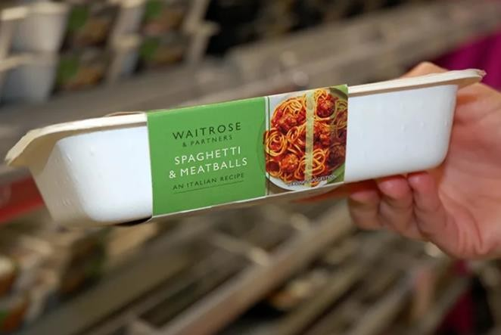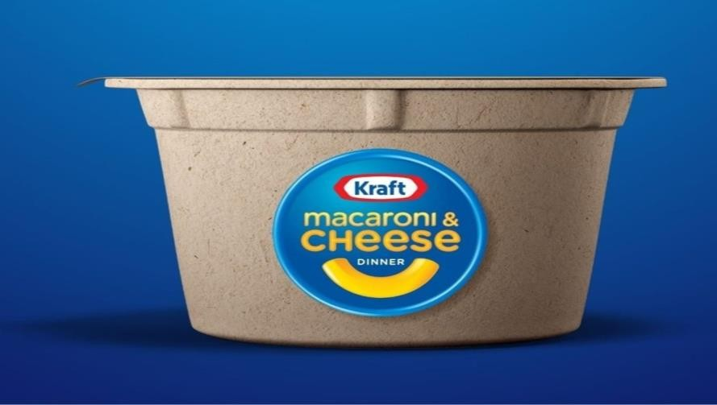섬유 기반의 재사용 가능한 냉장즉석식품용 용기 개발
- 지속가능, 재생 가능한 식물 기반 소재 이용
- FSC 인증 목재를 원료로 사용
- 가정에서 퇴비화 가능
- 오븐 및 전자레인지에 사용 가능
- 식품에 안전

    - huhtamaki.com
      - 섬유 기반의 전자레인지 사용 가능한 Mac & Cheese 컵 개발
      - 새로운 직접 인쇄 기술을 통해 플라스틱 라벨 제거
      - 플라스틱 사용을 줄이고 산업 퇴비화 시설에서 재활용 및 퇴비화 가능하게 하려는 의도

* packworld.com
9

Recyclable, biodegradable and poly-free

▶ Lecta, ‘EraCup Natural’ ▶ GPI(Graphic Packaging International), ‘OptiCycle’, ‘Ecotainer’

- 자연친화적 일회용 종이컵 패키징 솔루션 개발
- 전체 재활용 가능, 생분해 가능
- PE-free 코팅
- PE 외에 바이오 플라스틱 또한 사용하지 않음
- 표준 종이 재활용 공정을 통해 재활용 가능
- 내부 코팅액의 sealing 온도가 낮아 에너지 절약 가능

< OptiCycle >
- Non-PE 코팅, 일회용 패키징
- 물 기반이며 코팅재료 더 적게 쓰임
- 재활용 시 더 많은 양 회수 가능
- 기존 PE/PLA 코팅 제품의 대안책 제공
- 부드럽게 분리되어 재활용 용이

< Ecotainer >
- 상업적으로 퇴비화 가능한 일회용 식품 서비스 패키징
- 완전히 재사용 가능한 자원으로 제조
- 퇴비화 ASTM 표준 규격 만족
- BPI(Biodegradable Products Institute) 인증
- 사용된 섬유는 SFI Chain-of-Custody 인증 표준 만족
- 석유화학계 의존성을 낮추고, 매립되는 폐기물의 양을

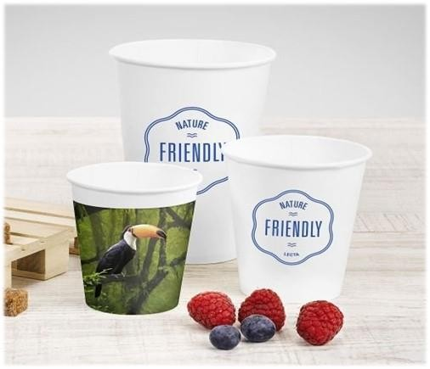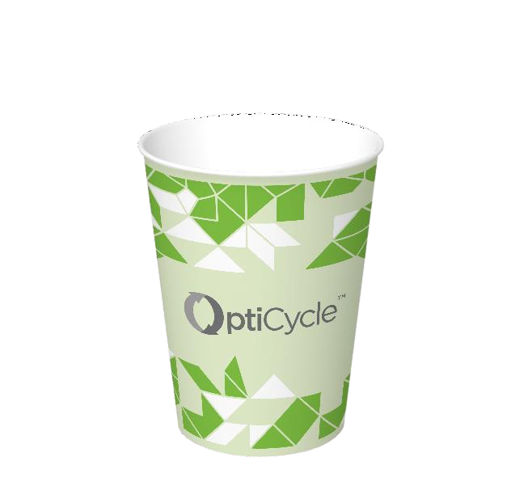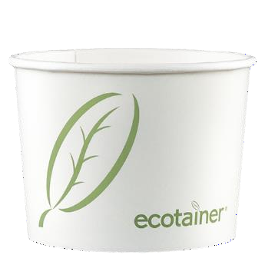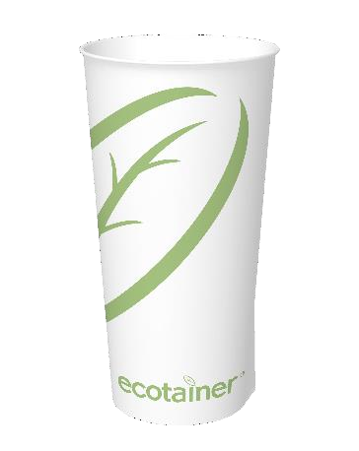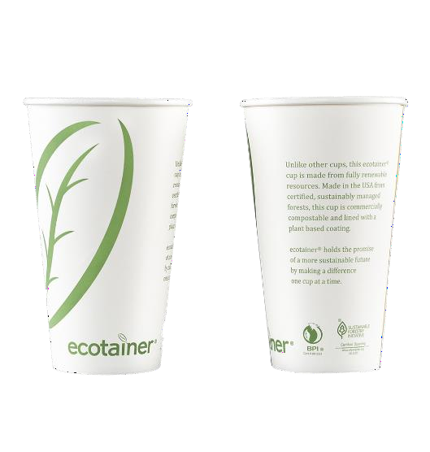
* lecta.com
감소 * graphicpkg.com
10

Substitution of coated paperboard to replace plastics

▶ Mars Wrigley, EDEKA Balisto bar wrapper ▶ Nestle, Smarties packaging

  - 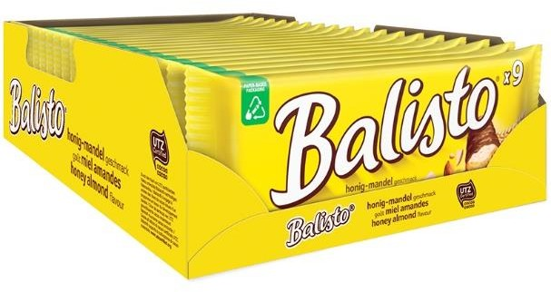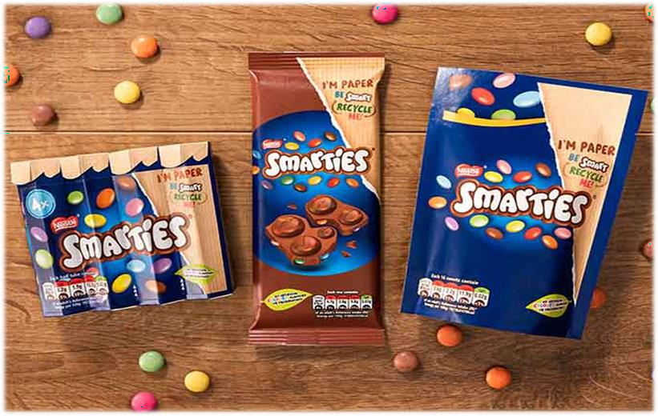종이기반의 초콜렛 쿠키 바 포장재 개발
  - FSC 또는 PEFC 인증 종이 사용
  - 종이 재활용 공정에서 재활용 가능
  - 90% 이상 종이로 구성
  - 품질 및 유통기한 유지를 위해 가볍게 코팅
  - 패키징 성분은 비밀이지만 PVC 코팅은 아님.

- mars.com, packaginginsights.com
  - 과자 제품을 위한 재활용 가능한 종이 패키징
  - 지속 가능한 자원 사용
  - 코팅된 종이, 종이 라벨, 판지를 사용하여 제조
  - 라벨에 팩 처분 방법 포함
  - 세계적으로 연간 판매되는 약 2억5천만 규모의 플라스틱 팩을 줄이면서 재활용 가능한 종이 패키징으로 전환한 세계 최초의 과자 브랜드

* nestle.com, packagingeurope.com
11

Substitution of coated paperboard to replace plastics

▶ P&G’s Lenor paper bottle ▶ Huhtamaki and Syntegon’s paper-based blister pack

- 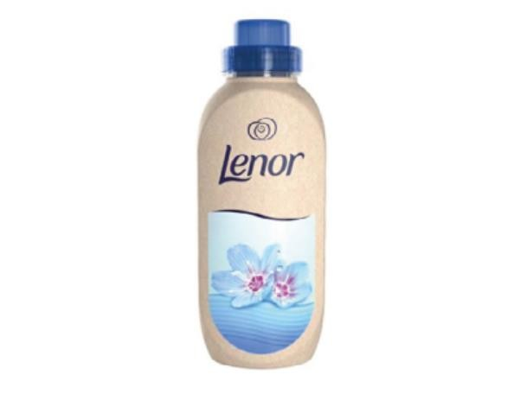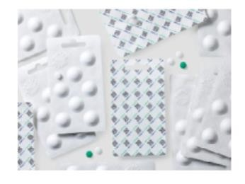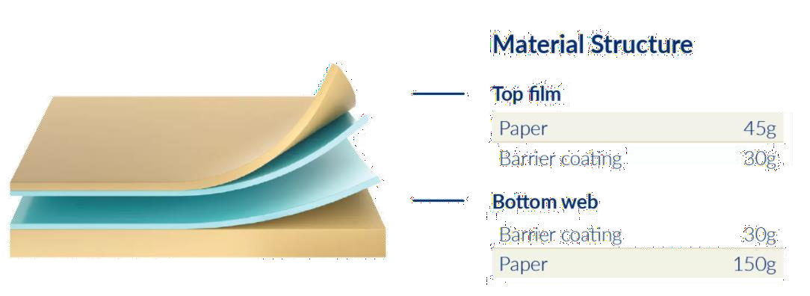섬유유연제용 종이병 개발
- 병은 FSC (Forest Stewardship Council) 인증 성형 섬유로 만들어졌으며, PCR PET의 얇은 배리어층을 포함

* packagingeurope.com
- 종이기반 블리스터 팩 개발
- 기존 PVC 및 알루미늄을 대체하고, 수분차단 코팅 기술이 결합된 FSC 인 증 종이기반 재료를 75% 이상 포함

* packagingeurope.com, huhtamaki.com
12

Substitution of coated paperboard to replace plastics

▶ Kellogg’s Pringles trial pack ▶ Unilever’s Colman’s dry Meal Maker and Sauces pack

- 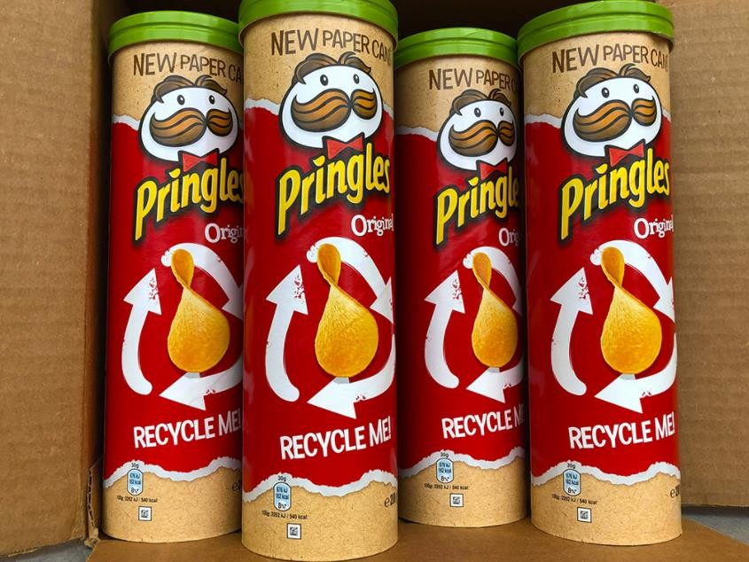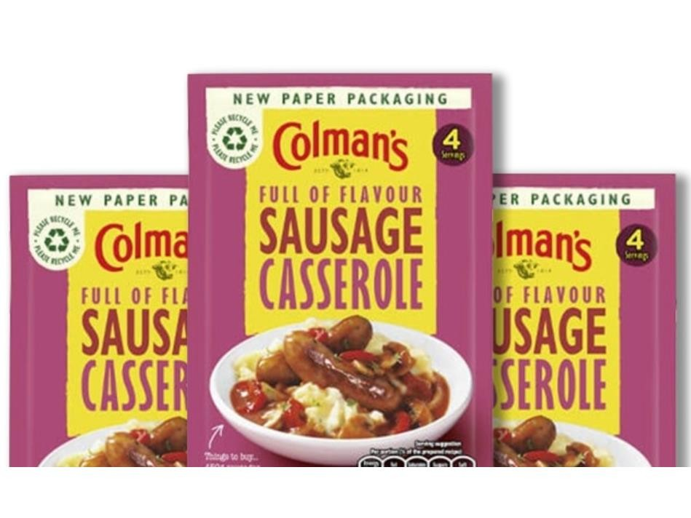종이기반의 프링글스 포장 개발 (Tesco사와 협력)
- 기존의 프링글스 포장은 종이, 플라스틱 및 알루미늄이 합지된 튜브와 플라스틱으로 된 뚜껑으로 구성되어 있어 재활용이 어려웠음
- 반면 시제품의 튜브는 재생지이며, 뚜껑은 종이 또는 플라스틱 두 가지
옵션으로 구성됨
- 매장 내 재활용 거점에서 종이튜브 수거 (단기재활용 솔루션)

* foodbev.com
- 종이기반의 소스포장 개발
- 재활용이 가능한 고차단성 종이기반 무알루미늄팩 개발을 통해 기존에 재 활용이 불가능했던 복합재질 다층 라미네이트 팩을 대체
- 이 제품은 85%의 종이 함량과 밀봉성과 긴 유통기한을 제공할 수 있는 초
박형 플라스틱 배리어층으로 구성됨

* labelsandlabeling.com
13

Substitution of coated paperboard to replace plastics

▶ Club Coffee’s new pack ▶ Mondi’s new potato bag

- 종이기반 커피포장 개발하여 기존의 다층구조의 포장 및 캔을 대체
- 탄소배출량을 금속 캔에 비해 86% 감소, 플라스틱 용기에 비해 78% 감소
- FSC 인증 산림의 식물성 재활용 종이 섬유 사용
- 종이기반의 고강도 포장재 개발
- 특수 크라프트지를 사용하였으며, 바이오기반 생분해성 코팅제인 Sustainex를 사용하여 차단특성과 우수한 밀봉성, 재활용성을 확보
- 또한 작은 컷아웃 창을 위한 옥수수 전분 기반 그물, 수성잉크를 사용함
* Sustainex
  - 생분해성 및 퇴비화 가능한 바이오 폴리머 기반 코팅제
  - 식품 접촉 가능

    - 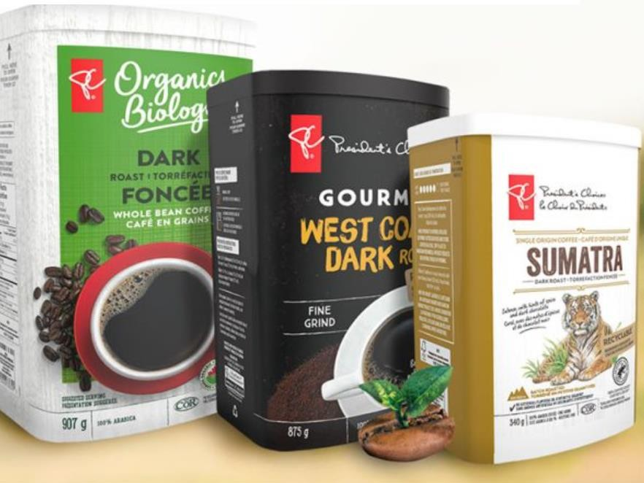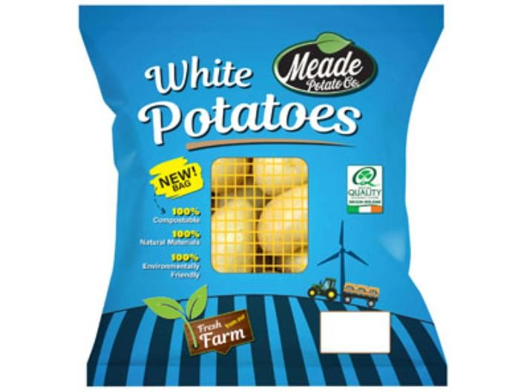innovatingcanada.ca
    - packagingeurope.com
14

